INFORMACJA PRASOWA

YOSKINE Okasan Baby

dla dzieci i niemowląt

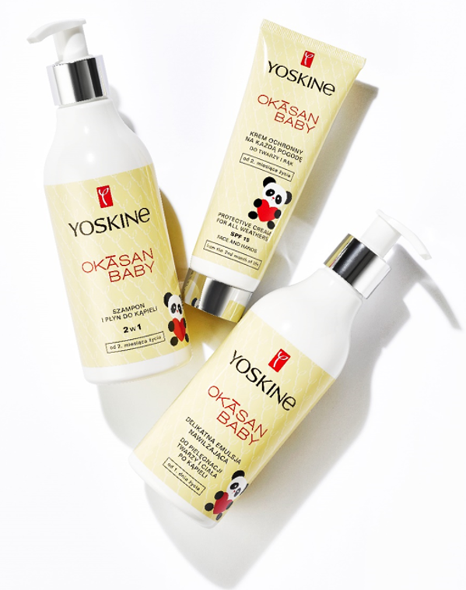
YOSKINE OKASAN BABY to specjalistyczne, hipoalergiczne preparaty do codziennej pielęgnacji delikatnej skóry dzieci i niemowląt. Receptury produktów oparto na prostych i delikatnych składnikach takich jak olejek bawełniany, mleczko z owsa, wyciąg z siemienia lnianego, d-panthenol czy alantoina. Starannie wyselekcjonowane komponenty zapewniają jednocześnie łagodność oraz skuteczność działania produktów. Kosmetyki mają subtelny, hipoalergiczny zapach. Polecane są także do skóry wrażliwej, suchej i atopowej. Zostały przebadane przez lekarzy pediatrów i dermatologów. W linii: emulsja nawilżająca do pielęgnacji twarzy i ciała od pierwszego dnia życia, krem ochronny na każdą pogodę do twarzy i rąk SPF15 oraz szampon i płyn do kąpieli 2w1.

DELIKATNA EMULSJA NAWILŻAJĄCA DO PIELĘGNACJI TWARZY i CIAŁA PO KĄPIELI

od 1. dnia życia
Pojemność: 240 ml
Łagodna emulsja nawilżająca do twarzy i ciała polecana do codziennej pielęgnacji delikatnej skóry dzieci i niemowląt od pierwszego dnia życia. Produkt o subtelnym, hipoalergicznym zapachu.
COTTON SEED OIL - olejek bawełniany, który znakomicie nawilża, regeneruje i zabezpiecza skórę przed utratą wilgoci.
OAT MILK - bogate w lipidy i proteiny mleczko z owsa, które odżywia oraz zmiękcza skórę, a także doskonale ją nawilża.
ALLANTOIN - alantoina, która koi i łagodzi podrażnienia oraz zaczerwienienia skóry.
Stosowanie: Po każdej kąpieli delikatnie wmasować emulsję w osuszoną skórę dziecka.
- PRODUKT PRZEBADANY PRZEZ LEKARZY PEDIATRÓW i DERMATOLOGÓW
- HIPOALERGICZNY
- TAKŻE DO SKÓRY WRAŻLIWEJ, SUCHEJ i ATOPOWEJ

KREM OCHRONNY NA KAŻDĄ POGODĘ SPF 15 DO TWARZY i RĄK

od 2. miesiąca życia
Pojemność: 75 ml
Krem ochronny na każdą pogodę polecany do codziennej pielęgnacji delikatnej skóry dzieci i niemowląt od drugiego miesiąca życia. Chroni skórę przed agresywnymi czynnikami zewnętrznymi takimi jak wiatr, zimno, słońce czy suche powietrze.
MILD PROTECT FORMULA - kompleks składników odżywczych, które odbudowują ochronny płaszcz lipidowy skóry.
D-PANTENOL - koi podrażnienia i zaczerwienienia skóry.
FILTRY UVA/UVB 15 - chronią skórę przed promieniowaniem UV.
Stosowanie: Aplikować na twarz i dłonie, a następnie delikatnie rozsmarować na skórze. Stosować przed każdym wyjściem na zewnątrz.
- PRODUKT PRZEBADANY PRZEZ LEKARZY PEDIATRÓW i DERMATOLOGÓW
- HIPOALERGICZNY

SZAMPON i PŁYN DO KĄPIELI 2 w 1

od 2. miesiąca życia
Pojemność: 240 ml
Szampon i płyn do kąpieli 2 w 1 polecany do codziennej pielęgnacji delikatnej skóry dzieci i niemowląt od drugiego miesiąca życia. Preparat doskonale oczyszcza skórę i włosy dziecka, a przy tym nie szczypie w oczy. Produkt o subtelnym, hipoalergicznym zapachu. NIE ZAWIERA MYDŁA.
LINSEED CALM - wyciąg z siemienia lnianego działa łagodząco i kojąco, a także nawilża i zmniejsza objawy ciemieniuszki.
OMEGA-6 LIPID COMPLEX - wzmacnia naturalną barierę ochronną skóry i zabezpiecza przed utratą wilgoci. Działa zmiękczająco i regenerująco. Zapewnia włosom puszystość i miękkość.
Stosowanie: Niewielką ilość preparatu wlać do wody w wanience i dokładnie wymieszać. W celu umycia włosów, nanieść na dłoń i rozprowadzić na główce dziecka. Spienić i dokładnie spłukać.
- PRODUKT PRZEBADANY PRZEZ LEKARZY PEDIATRÓW i DERMATOLOGÓW
- HIPOALERGICZNY
- TAKŻE DO SKÓRY WRAŻLIWEJ, SUCHEJ i ATOPOWEJ

